GIẢI ĐỀ VXL ( CAO MỸ LINH )

1. Hãy thiết kế sơ đồ vxl ghép nối vs 2 led 7 thanh, 1 led đơn và 2 phím ấn. Viết chương trình thực hiện đồng thời các công việc sau:

* Cứ mỗi lần phím 1 ấn, giá trị đếm trên led 7 thanh tăng 1 giá trị. Cứ mỗi lần phím 2 ấn, giá trị đếm trên led 7 thanh giảm 1 giá trị. Giá trị đếm nằm trong khaongr từ 0-99.
* Led đơn sáng nhấp nháy vs chu kì 2s( 1s sáng, 1s tắt).

Giải :

#include <2led_7_thanh.h>

#BIT TMR1IF = 0x0C.0

unsigned int8 BDT;

const unsigned int8 led7[10]={0xC0,0xF9,0xA4,0xB0,0x99,0x92,0x82,0xF8,0x80,0x90};//bang ma led 7 thanh

signed int8 a;

void quetled(signed int8 b)

{

output_D(0x02);

output_C(led7[b%10]);

delay_us(600);

output_D(0x01);

output_C(led7[b/10]);

delay_us(600);

}

void main()

{

BDT=0;

setup_timer_1(t1_internal|t1_div_by_8);

set_timer1(3035);

set_tris_e(0);

while(TRUE)

{

if(TMR1IF==1)

{

TMR1IF=0;

set_timer1(3035); BDT++;

if(BDT==10)

{

output_toggle(PIN_B0);

BDT=0;

}

}

if(!input(PIN_E2)){

{

a++;

while(!input(PIN_E2));

delay_ms(10);

}

if(a==1000) a=0;

}

quetled(a);

delay_ms(1);

{

if(!input(PIN_E1)){

{

a--;

while(!input(PIN_E1));

}

if(a<0) a=0;

}

}

}

}

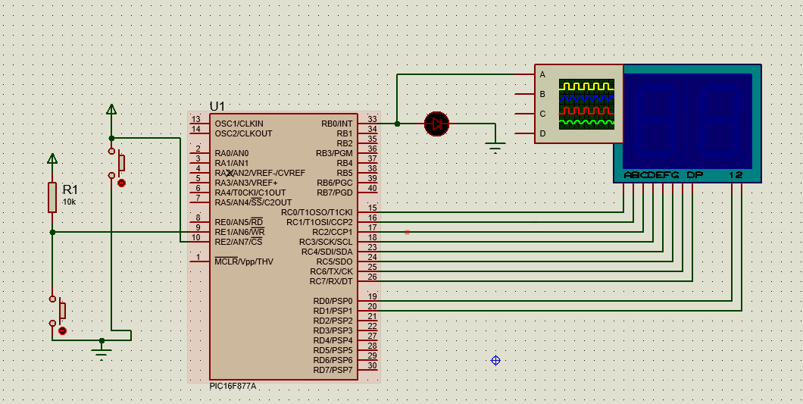

1. Hãy thiết kế sơ đồ vxl ghép nối vs 3 led 7 thanh và 1 led đơn. Viết chương trình thực hiện đồng thời các công việc sau:

* Hiển thị số đếm tren led 7 thanh với thời gian 2s tăng 1 số. Khi tăng đến giá trị 999, giá trị quay về giá trị 0.
* Led đơn sáng nhấp nháy vs chu kì 10Hz( thời gian sáng là 50% chu kì xung).

Giải :

#include <de033.h>

#FUSES NOWDT

#FUSES NOBROWNOUT

#FUSES NOLVP

#use delay(crystal=20000000)

unsigned char ma[10]={0xC0,0xF9,0xA4,0xB0,0x99,0x92,0x82,0xF8,0x80,0x90};

unsigned int8 const CA[5]={0x00,0x01,0x02,0x04,0x08};

unsigned int8 i=0;

unsigned int16 a=0;

void quetled(unsigned int8 so,unsigned int8 ledhienthi)

{

output_D(CA[0]);

output_B(ma[so]);

output_D(CA[ledhienthi]);

}

#int_timer1

void interrupts_timer1(void)

{

set_timer1(34285);

output_toggle(PIN_C7);

}

#int_timer0

void timer0_quetled(void)

{

i++;

if(i==5) i=1;

if(i==1) quetled(a/1000,i);

if(i==2) quetled((a%1000)/100,i);

if(i==3) quetled((a%100)/10,i);

if(i==4) quetled(a%10,i);

if(i>5)

i=0;

}

void main()

{

enable_interrupts(int_timer1);

setup_timer_1(t1_internal|t1_div_by_8);

set_timer1(34285);

set_tris_b(0x00);

set_tris_c(0x00);

setup_timer_0(RTCC_DIV_128|RTCC_8_bit);

enable_interrupts(int_timer0);

enable_interrupts(global);

a=0;

while(true)

{

a++;

delay_ms(2000);

if(a>999)

a=0;

}

}

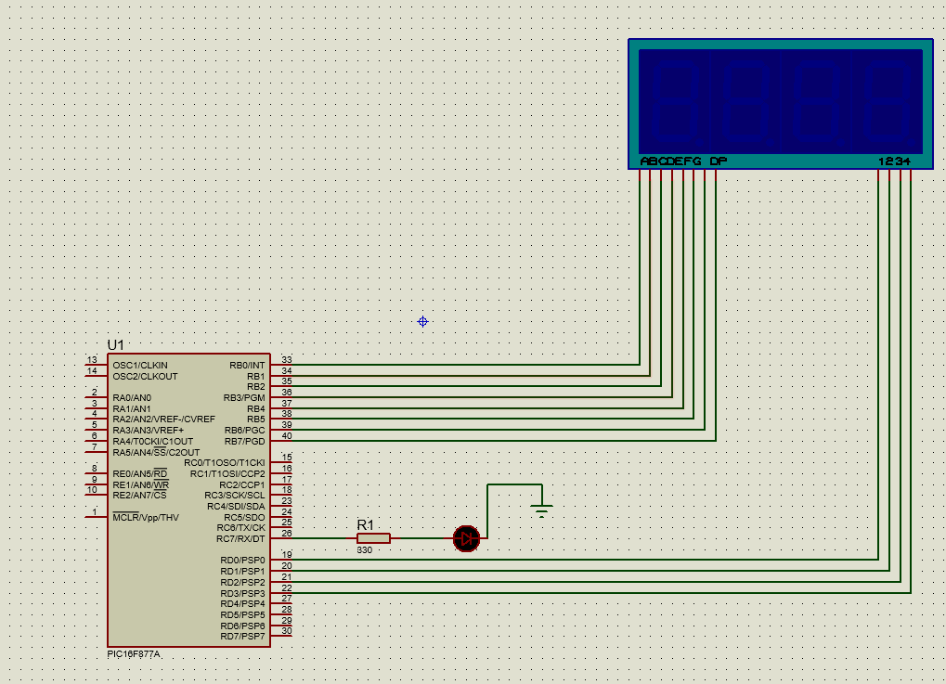

Cách 2 :

#include <3LED7THANH.h>

#include <16F877A.h>

#use delay(crystal=20000000)

unsigned char MaLed[]={0xC0,0xF9,0xA4,0xB0,0x99,0x92,0x82,0xF8,0x80,0x90};

signed int16 dem=000;

int16 count=0;

#int_timer1

void ngat_timer1() // moi lan tran = 10ms tuc tran 50ms =>dem =5

{

set_timer1(15536);

count++;

if(count>=5)

{

count=0;

output_toggle(pin_e0);

}

}

void main()

{

setup_timer_1(t1_internal|t1_div_by_1);

enable_interrupts(int_timer1);

enable_interrupts(global);

while(TRUE)

{

for(dem=000;dem<=999;dem++)

{

output_d(MaLed[dem/100]);

output_c(MaLed[dem/10%10]);

output_b(MaLed[dem%10]);

delay_ms(2000);

}

}

}

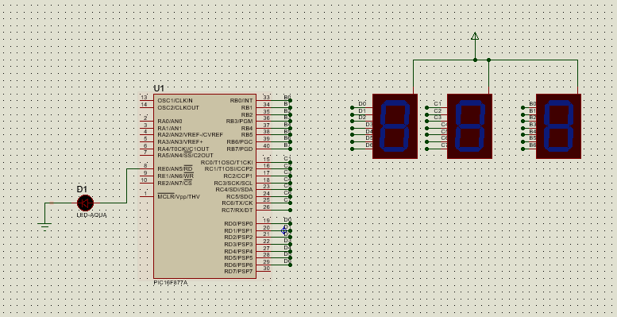

1. Hãy thiết kế sơ đồ vxl đo giá trị điện áp tương tự giải đo từ 0-5v, ghép nối vs 1 phím ấn và 1 led đơn. Viết chương trình thực hiện đồng thời các công việc sau:

* Xác định giá trị đo với tần suất 2s/ 1 lần đọc.
* Khi ấn phím led đơn sẽ sáng, khi nhả phím sau 0.5s led đơn sẽ tắt.

1. Hãy thiết kế sơ đồ vxl ghép nối vs 3 led đơn và 1 phím ấn. Viết chương trình thực hiện đồng thời các công việc sau:

* Khi phím ấn: led 2 tắt, led 1 sáng nhấp nháy với chu kì 0,5s sáng, 0.5s tắt.
* Khi nhả phím: led 1 tăt, led 2 sáng nhấp nháy theo chu kì: 0.2s sáng, 0.8s tắt.
* Led 3 sáng lần lượt theo chu kì: sáng 0.5s, tắt 0.5s, sáng 0.3s, tắt 0.3s và lặp lại.

Giải :

#include <de_3_led_don.h>

#FUSES NOWDT //No Watch Dog Timer

#FUSES NOBROWNOUT //No brownout reset

#FUSES NOLVP //No low voltage prgming, B3(PIC16) or B5(PIC18) used for I/O

unsigned int16 i=0;

int count = 0;

#include <16F877A.h>

#use delay(crystal=20000000)

#INT_TIMER1

void ledRB0()

{

set_timer1(3036);

count++;

if(count == 5)

{

output_high(pin_B0);

}

if(count == 10)

{

output_low(pin_B0);

}

if(count == 13)

{

output_high(pin_B0);

}

if(count == 16)

{

count =0;

output_low(pin_B0);

}

}

void main()

{

setup_timer_1(T1_INTERNAL|T1_DIV_BY_8);

set_timer1(3036);

enable_interrupts(INT_TIMER1);

enable_interrupts(GLOBAL);

output_high(PIN_C0);

output_low(PIN_C5);

output_low(PIN_C6);

while(TRUE)

{

if(!(input(PIN_C0)))

{

i=1;

output_high(PIN_C5);

delay_ms(500);

output_low(PIN_C5);

delay_ms(500);

}

if((input(PIN_C0))&&i)

{

output_high(PIN_C6);

delay_ms(200);

output_low(PIN_C6);

delay_ms(800);

}

}

}

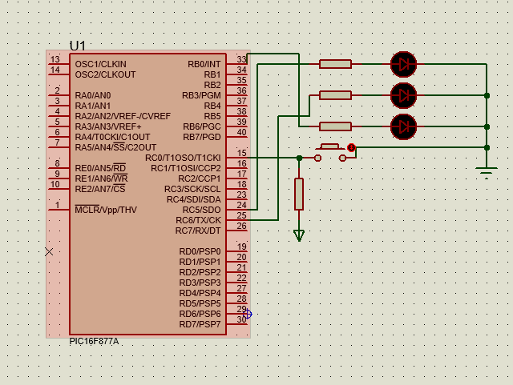

1. Hãy thiết kế sơ đồ vxl ghép nối với LCD loại 2 hàng 16 cột, 2 phím ấn và 1 led đơn. Viết chương trình thực hiện đồng thời các công việc sau:

* Khi phím 1 ấn: Hiển thị ở hàng 1LCD dòng chữ “ Phím 1 ấn” , hàng 2 bị xóa.
* Khi phím 2 ấn: Hiển thị ở hàng 2 của LCD hàng chữ: “Phim 2 an”, hàng 1 bị xóa.
* Led đơn sáng lần lượt theo chu kì: sáng1s, tắt 0.5s, sáng 0.5s, tắt 1s.

Giải :

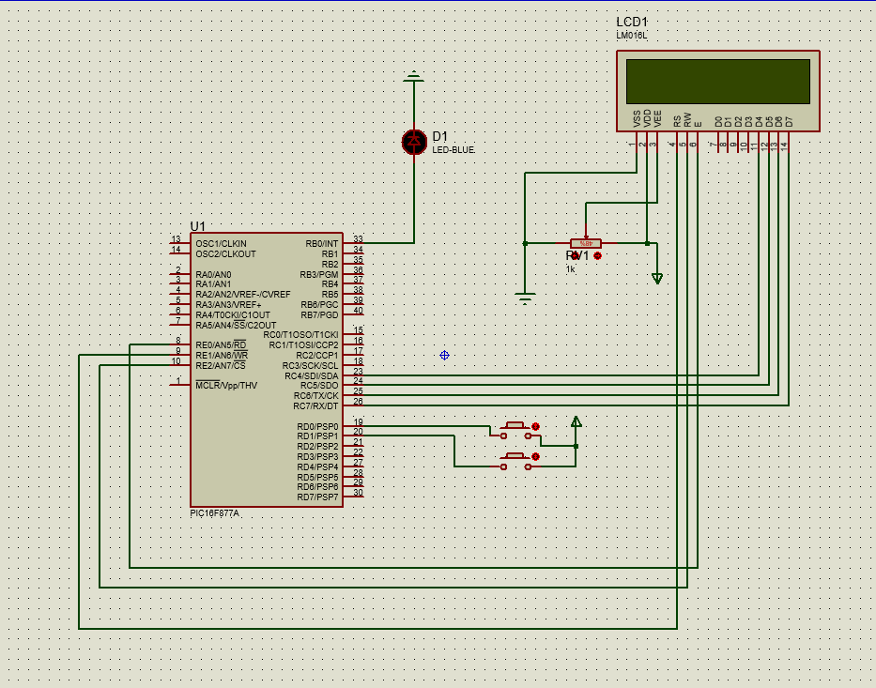

#include <adc_dethi.h>

#include <16F877A.h>

#device ADC=16

#use delay(crystal=20000000)

#define LCD_ENABLE_PIN PIN_E0

#define LCD_RS_PIN PIN_E1

#define LCD_RW_PIN PIN_E2

#define LCD_DATA4 PIN_C4

#define LCD_DATA5 PIN_C5

#define LCD_DATA6 PIN_C6

#define LCD_DATA7 PIN_C7

#include <lcd.c>

#INT_TIMER0

void timer()

{

if (input(PIN_D0) == 1)

{

lcd_gotoxy(1,2);

lcd_putc("\f");

lcd_gotoxy(1,1);

lcd_putc("Phim 1 an");

}

if (input(PIN_D1) == 1)

{

lcd_gotoxy(1,1);

lcd_putc("\f");

lcd_gotoxy(1,2);

lcd_putc("Phim 2 an");

}

}

void main()

{

lcd_init();

setup_timer_0(T0_INTERNAL|T0_DIV_1);

enable_interrupts(global);

enable_interrupts(INT_TIMER0);

while(TRUE)

{

output_high(PIN_B0);

delay_ms(2000);

output_low(PIN_B0);

delay_ms(500);

output_high(PIN_B0);

delay_ms(500);

output_low(PIN_B0);

delay_ms(2000);

}

}

Câu 1 : Ghép nối bộ nhớ cho 8085 với các yêu cầu sau:

* Vùng nhớ có dung lượng 4 Kbytes từ các IC nhớ 1 Kbytes bắt đầu từ địa chỉ thấp nhất trong không gian bộ nhớ:
* Và vùng nhớ dung lượng 4 Kbytes từ IC nhớ 2 Kbytes ở địa chỉ cao nhất trong không gian bộ nhớ.

Giải :

* Cần dùng 4 IC nhớ 1Kbytes
* IC nhớ 1 Kbytes => có 10 đường địa chỉ

IC1: Bắt đầu 0000 00|00 0000 0000

Kết thúc 0000 00|11 1111 1111

IC2: Bắt đầu 0000 01|00 0000 0000

Kết thúc 0000 01|11 1111 1111

IC3: Bắt đầu 0000 10|00 0000 0000

Kết thúc 0000 10|11 1111 1111

IC4: Bắt đầu 0000 11|00 0000 0000

Kết thúc 0000 11|11 1111 1111

Ta có :

$\overline{CS1}$ = A15 + A14 + A13 + A12 + A11+ A10

$\overline{CS2}$ = A15 + A14 + A13 + A12 + A11 + $\overline{A10}$

$\overline{CS3}$ = A15 + A14 + A13 + A12 + $\overline{A11}$ + A10

$\overline{CS4}$ = A15 + A14 + A13 + A12 + $\overline{A11}$ + $\overline{A10}$

* Cần dùng 2IC nhớ 2Kb
* IC nhớ 2 Kbytes => có 11 đường địa chỉ

IC6: Kết thúc 1111 1|111 1111 1111

Bắt đầu 1111 1|000 0000 0000

IC5: Kết thúc 1111 0|111 1111 1111

Bắt đầu 1111 0|000 0000 0000

$\overline{CS5}$ = $\overline{A15}$ + $\overline{A14}$ + $\overline{A13}$ + $\overline{A12}$ + A11

$\overline{CS6}$ = $\overline{A15}$ + $\overline{A14}$ + $\overline{A13}$ + $\overline{A12}$ + $\overline{A11}$

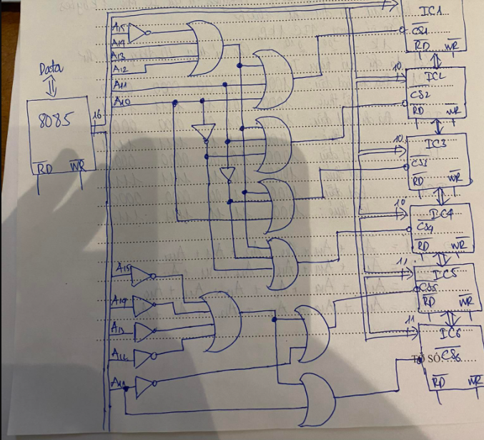

Câu 2: Ghép nối bộ nhớ cho 8085 với các yêu cầu sau:

* Vùng nhớ có dung lượng 8 Kbytes từ các IC nhớ 2 Kbytes bắt đầu từ địa chỉ 1000h
* Và vùng nhớ dung lượng 2 Kbytes từ IC nhớ 1 Kbytes ở địa chỉ cao nhất trong không gian bộ nhớ.

Giải :

* IC nhớ 2 Kbytes => có 11 đường địa chỉ

IC1: Bắt đầu 0001 0|000 0000 0000

Kết thúc 0001 0|111 1111 1111

IC2: Bắt đầu 0001 1|000 0000 0000

Kết thúc 0001 1|111 1111 1111

IC3: Bắt đầu 0010 0|000 0000 0000

Kết thúc 0010 0|111 1111 1111

IC4: Bắt đầu 0010 1|000 0000 0000

Kết thúc 0010 1|111 1111 1111

Ta có :

$\overline{CS1}$ = A15 + A14 + A13 + $\overline{A12}$ + A11

$\overline{CS2}$ = A15 + A14 + A13 + $\overline{A12}$ + $\overline{A11}$

$\overline{CS3}$ = A15 + A14 + $\overline{A13}$ + A12 + A11

$\overline{CS4}$ = A15 + A14 + $\overline{A13}$ + A12 + $\overline{A11}$

* IC nhớ 1 Kbytes => có 10 đường địa chỉ

IC6:

Kết thúc 1111 11|11 1111 1111

Bắt đầu 1111 11|00 0000 0000

IC5:

Kết thúc 1111 10|11 1111 1111

Bắt đầu 1111 10|00 0000 0000

* $\overline{CS5}$ = $\overline{A15}$ + $\overline{A14}$ + $\overline{A13}$ + $\overline{A12}$ + $\overline{A11}$ + A10
* $\overline{CS6}$ = $\overline{A15}$ + $\overline{A14}$ + $\overline{A13}$ + $\overline{A12}$ + $\overline{A11}$ + $\overline{A10}$

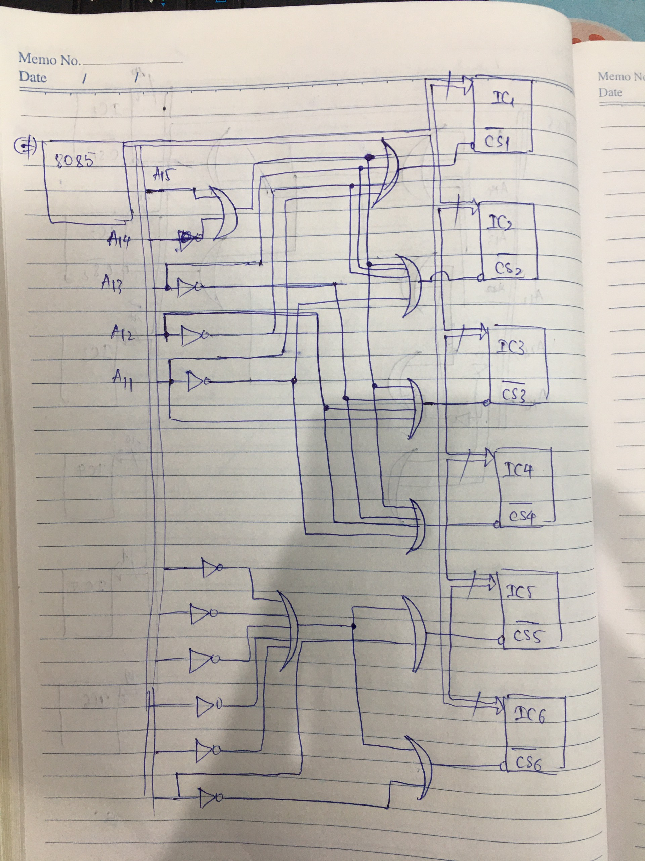

Câu 3: Ghép nối bộ nhớ cho 8085 với các yêu cầu sau:

* Vùng nhớ có dung lượng 8 Kbytes từ các IC nhớ 2 Kbytes bắt đầu từ địa chỉ thấp nhất trong không gian bộ nhớ
* Và vùng nhớ dung lượng 2 Kbytes từ IC nhớ 1 Kbytes ở địa chỉ cao nhất trong không gian bộ nhớ.

Giải :

* IC nhớ 2 Kbytes => có 11 đường địa chỉ

IC1: Bắt đầu 0000 0|000 0000 0000

Kết thúc 0000 0|111 1111 1111

IC2: Bắt đầu 0000 1|000 0000 0000

Kết thúc 0000 1|111 1111 1111

IC3: Bắt đầu 0001 0|000 0000 0000

Kết thúc 0001 0|111 1111 1111

IC4: Bắt đầu 0001 1|000 0000 0000

Kết thúc 0001 1|111 1111 1111

Ta có :

$\overline{CS1}$ = A15 + A14 + A13 + A12 + A11

$\overline{CS2}$ = A15 + A14 + A13 + A12 + $\overline{A11}$

$\overline{CS3}$ = A15 + A14 + A13 + $\overline{A12}$ + A11

$\overline{CS4}$ = A15 + A14 + A13 + $\overline{A12}$ + $\overline{A11}$

* IC nhớ 1 Kbytes => có 10 đường địa chỉ

IC5: Kết thúc 1111 10|11 1111 1111

Bắt đầu 1111 10|00 0000 0000

IC6: Kết thúc 1111 11|11 1111 1111

Bắt đầu 1111 11|00 0000 0000

$\overline{CS5}$ = $\overline{A15}$ + $\overline{A14}$ + $\overline{A13}$ + $\overline{A12}$ + $\overline{A11}$ + A10

$\overline{CS6}$ = $\overline{A15}$ + $\overline{A14}$ + $\overline{A13}$ + $\overline{A12}$ + $\overline{A11}$ + $\overline{A10}$

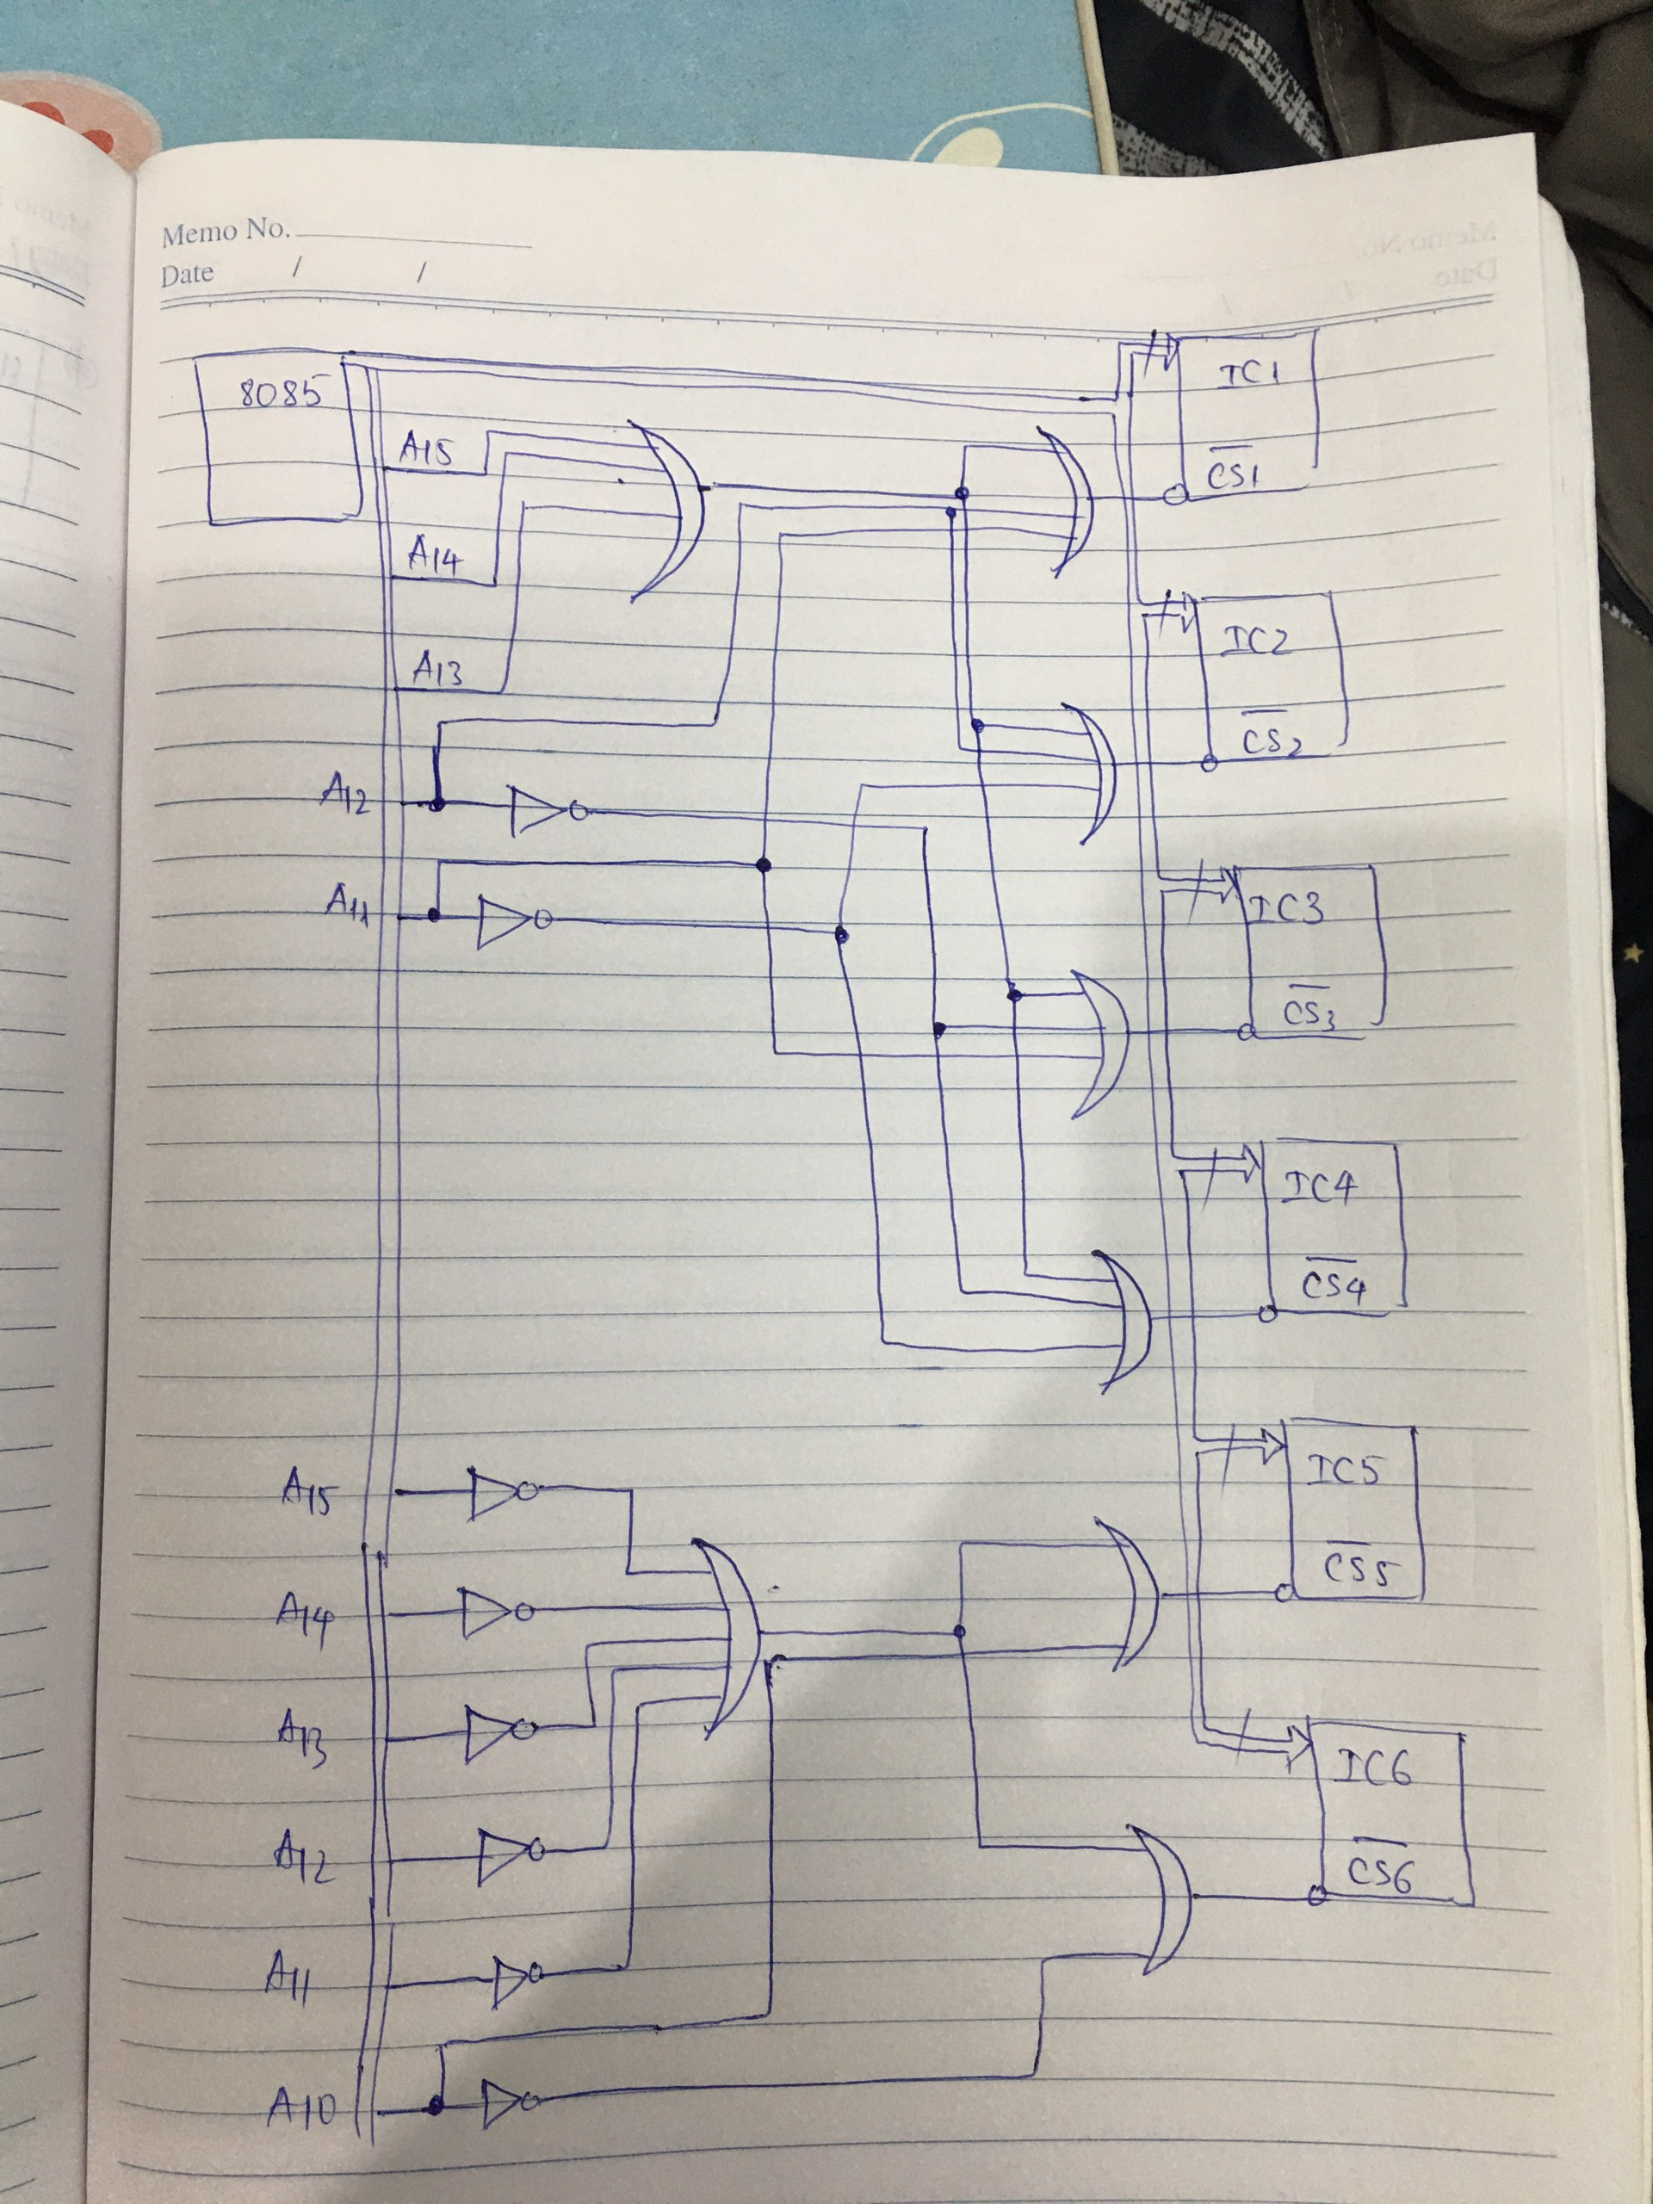

Câu 4: Ghép nối bộ nhớ cho 8085 với các yêu cầu sau:

* Vùng nhớ có dung lượng 7 Kbytes từ các IC nhớ 2 Kbytes bắt đầu từ địa chỉ thấp nhất trong không gian bộ nhớ.

Giải :

Số lượng IC : 4 IC

IC1 : Bắt đầu 0000 0|000 0000 0000

Kết thúc 0000 0|111 1111 1111

IC2: Bắt đầu 0000 1|000 0000 0000

Kết thúc 0000 1|111 1111 1111

IC3: Bắt đầu 0001 0|000 0000 0000

Kết thúc 0001 0|111 1111 1111

IC4: Bắt đầu 0001 10|00 0000 0000

Kết thúc 0001 10|11 1111 1111

Ta có :

$\overline{CS1}$ = A15 + A14 + A13 + A12 + A11

$\overline{CS2}$ = A15 + A14 + A13 + A12 + $\overline{A11}$

$\overline{CS3}$ = A15 + A14 + A13 + $\overline{A12}$ + A11

$\overline{CS4}$ = A15 + A14+A13 + $\overline{A11}$ + $\overline{A12}$ + A10

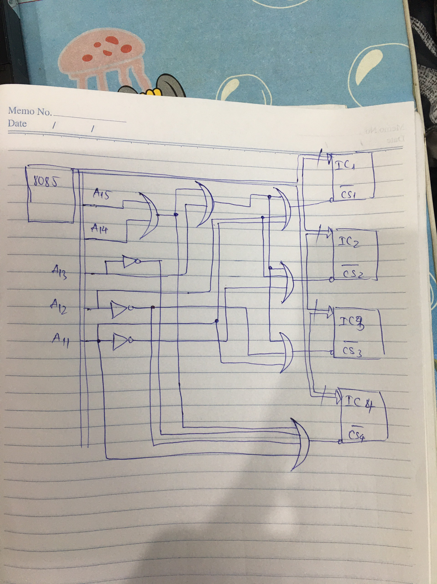

Câu 5: Ghép nối bộ nhớ cho 8085 với các yêu cầu sau:

* Vùng nhớ có dung lượng 4 Kbytes từ các IC nhớ 1 Kbytes bắt đầu từ địa chỉ 4000h.
* Và vùng nhớ dung lượng 4 Kbytes từ IC nhớ 2 Kbytes ở địa chỉ cao nhất trong không gian bộ nhớ.

GIẢI

* IC nhớ 1 Kbytes => có 10 đường địa chỉ

IC1: Bắt đầu 0100 00|00 0000 0000

Kết thúc 0100 00|11 1111 1111

IC2: Bắt đầu 0100 01|00 0000 0000

Kết thúc 0100 01|11 1111 1111

IC3: Bắt đầu 0100 10|00 0000 0000

Kết thúc 0100 10|11 1111 1111

IC4: Bắt đầu 0100 11|00 0000 0000

Kết thúc 0100 11|11 1111 1111

Ta có :

$\overline{CS1}$ = A15 + $\overline{A14}$ + A13 + A12 + A11+ A10

$\overline{CS2}$ = A15 + $\overline{A14}$ + A13 + A12 + A11 + $\overline{A10}$

$\overline{CS3}$ = A15 + $\overline{A14}$ + A13 + A12 + $\overline{A11}$ + A10

$\overline{CS4}$ = A15 + $\overline{A14}$ + A13 + A12 + $\overline{A11}$ + $\overline{A10}$

* IC nhớ 2 Kbytes => có 11 đường địa chỉ

IC5: Kết thúc 1111 0|111 1111 1111

Bắt đầu 1111 0|000 0000 0000

IC6:

Kết thúc 1111 1|111 1111 1111

Bắt đầu 1111 1|000 0000 0000

* $\overline{CS5}$ = $\overline{A15}$ + $\overline{A14}$ + $\overline{A13}$ + $\overline{A12}$ + A11

$\overline{CS6}$ = $\overline{A15}$ + $\overline{A14}$ + $\overline{A13}$ + $\overline{A12}$ + $\overline{A11}$

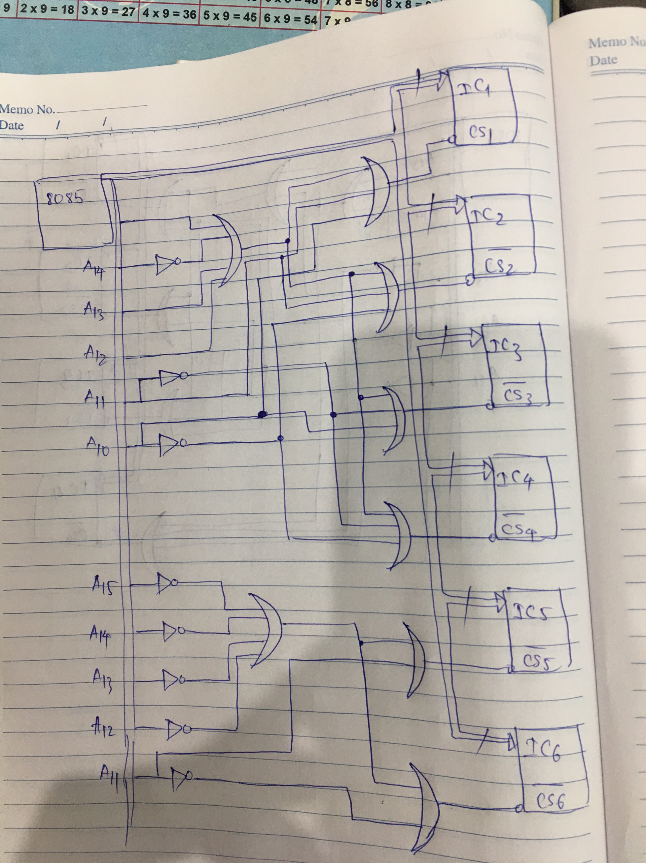

Câu 1. Phân loại và mô tả vai trò ,nhiệm vụ của từng loại BUS trong vi xử lí ? Với vi xử lý loại 8 bit sẽ có bus dữ liệu 8 bit và bus địa chỉ 16 bit có được không,tại sao

Bus là thành phần kết nối nội bộ tốc độ cao. Bus được sử dụng để gửi tín hiệu điều khiển và dữ liệu giữa bộ xử lý và các thành phần khác.

Có ba loại bus được sử dụng.

* Bus địa chỉ - mang địa chỉ bộ nhớ từ bộ xử lý đến các thành phần khác như thiết bị lưu trữ chính và thiết bị đọc/ ghi. Bus địa chỉ cuyền theo một chiều .
* Bus dữ liệu - mang dữ liệu giữa bộ xử lý và các thành phần khác. Bus dữ liệu chuyền theo hai chiều
* Bus điều khiển - mang tín hiệu điều khiển từ bộ xử lý đến các thành phần khác. Bus điều khiển cũng mang các xung clock. Bus điều khiển cuyền theo một chiều .

Kích thước của bus địa chỉ xác số lượng địa chỉ mà mà bộ điều khiển có thể truy cập. Vì vậy, một bus địa chỉ 16 bit có thể truy cập 65,536 vị trí địa chỉ . Nếu bộ nhớ được định địa chỉ theo byte, thì điều này có nghĩa là bộ vi xử lý có thể đánh địa chỉ 65,536 byte.

Kích thước bus dữ liệu xác định số bit mà bộ vi xử lý có thể đọc / ghi trong một lần. Vì vậy, một bus dữ liệu 8 bit có nghĩa là chip có thể truy cập 8 bit dữ liệu trong một lần đọc/ghi.

Bất kỳ sự kết hợp nào của address bus và data bus dữ liệu đều có thể thực hiện được.

Câu 2. Một chương trình trong vi xử lí thực hiện như thế nào, vai trò của bộ đếm chương trình ?

**Nạp lệnh -> Giải mã lệnh -> Thực thi lệnh -> Ghi kết quả**

* Bộ đếm/Bộ định thời: Đây là các ngoại vi được thiết kế để thực hiện một nhiệm vụ đơn giản: đếm các xung nhịp. Mỗi khi có thêm một xung nhịp tại đầu vào đếm thì giá trị của bộ đếm sẽ được tăng lên 01 đơn vị (trong chế độ đếm tiến/đếm lên) hay giảm đi 01 đơn vị (trong chế độ đếm lùi/đếm xuống).
* Xung nhịp đưa vào đếm có thể là một trong hai loại:
* Xung nhịp bên trong IC: Đó là xung nhịp được tạo ra nhờ kết hợp mạch dao động bên trong IC và các linh kiện phụ bên ngoài nối với IC. Trong trường hợp sử dụng xung nhịp loại này, người ta gọi là các bộ định thời (timers). Do xung nhịp bên loại này thường đều đặn nên ta có thể dùng để đếm thời gian một cách khá chính xác.
* Xung nhịp bên ngoài IC: Đó là các tín hiệu logic thay đổi liên tục giữa 02 mức 0-1 và không nhất thiết phải là đều đặn. Trong trường hợp này người ta gọi là các bộ đếm (counters).

Câu 3. Các bộ đệm dữ liệu 1 chiều và 2 chiều có chức năng gì ?

* Mục đích là để nâng công suất tín hiệu
* Dòng vào/ra của các chân vi xử lý/vi điều khiển thì rất thấp nên cần được khuếch đại trên đường truyền
* Đó là các con 74LS373,244,245

Câu 4. Ngắt là gì ? Nguyên tắc gọi và hoạt động của hàm ngắt ?

* Có hai loại ngắt:
* Ngắt cứng: các ngắt tác động vào VXL thông qua các chân ngắt
* Ngắt mềm: Ngắt gây ra bởi phần mềm (các lệnh gọi ngắt)

Câu 5. Khối thực hiện các lệnh vào các khối chức năng nào của vi xử lí ?

Câu 6. Thế nào là bộ nhớ dữ liệu,bộ nhớ chương trình ,thanh ghi ?

* Bộ nhớ chương trình: Nơi ứng dụng được lưu trữ. Một số chip cho phép sửa đổi các phần của bộ nhớ chương trình trong các khối , nhưng bạn không thể lưu trữ các biến trong bộ nhớ chương trình. Thông thường có thể lưu trữ các hằng số - tức là các biến được khởi tạo mà bạn không thay đổi - trong bộ nhớ chương trình. Có vai trò nhu ROM
* Bộ nhớ dữ liệu: là nơi lưu trữ các các biến. Có thể đọc và ghi các giá trị, lưu trữ dữ liệu của bạn tạm thời như RAM.
* Hoạt động xử lý chủ yếu liên quan đến xử lý dữ liệu. Những dữ liệu này có thể được lưu trữ trong bộ nhớ và được truy cập từ đó. Tuy nhiên, việc đọc và lưu trữ dữ liệu vào bộ nhớ lại làm chậm tiến trình vì nó phải gửi yêu cầu dữ liệu thông qua bus điều khiển.
* Để tăng tốc độ hoạt động xử lý, các bộ vi xử lý có chứa 1 vài bộ nhớ trong để lưu trữ gọi là thanh ghi. Số lượng giới hạn thanh ghi được xây dựng trong con chip vi xử lý.
* Có 10 thanh ghi 32-bit và 6 thanh ghi 16-bit trong kiến trúc IA-32. Những thanh ghi này được nhóm thành 3 loại:
* Những thanh ghi đa năng (General registers)
* Những thanh ghi điều khiển (Control registers)
* Những thanh ghi phân đoạn (Segment registers)
* Những thanh ghi đa năng lại được chia thành các nhóm:
* Thanh ghi dữ liêu
* Thanh ghi con trỏ
* Thanh ghi chỉ số (Index)

Câu 7. Bus địa chỉ, bus dữ liệu và bus điều khiển giống và khác nhau những nào ?

Có ba loại bus được sử dụng.

* Bus địa chỉ - mang địa chỉ bộ nhớ từ bộ xử lý đến các thành phần khác như thiết bị lưu trữ chính và thiết bị đọc/ ghi. Bus địa chỉ cuyền theo một chiều .
* Bus dữ liệu - mang dữ liệu giữa bộ xử lý và các thành phần khác. Bus dữ liệu chuyền theo hai chiều
* Bus điều khiển - mang tín hiệu điều khiển từ bộ xử lý đến các thành phần khác. Bus điều khiển cũng mang các xung clock. Bus điều khiển cuyền theo một chiều .

Câu 8. Vai trò của xung nhịp đồng hồ cấp cho vi xử lí.

* Đối với một dữ liệu Serial Data (dữ liệu nối tiếp), xung Clock đi theo các dữ liệu Data để giúp các dữ liệu này xác định được và cho ra một giá trị duy nhất. Từ đó, ta có thể thấy, nhờ có xung Clock mà IC có thể xử lý được các tín hiệu số. Cho nên, xung Clock được coi là một trong những điều kiện để đảm bảo IC có thể hoạt động được.
* Một vai trò khác của xung Clock là đồng bộ dữ liệu của toàn bộ hệ thống máy tính.

Câu 9: Trình bày vai trò của bộ nhớ ngăn xếp trong hệ thống vxl?

* Chứa biến cục bộ
* Chứa tham số truyền vào hàm
* Chứa giá trị trả về
* Chứa các thanh ghi được sử dụng lại khi gọi hàm

Câu 10: Các thành phần cơ bản của hệ thống vxl?

* Control Unit.
* Memory
* I/O Units.
* Bus
* Arithmetic Logic Unit (ALU)
* Registers.
* Cache.

Câu 11: Thanh ghi lệnh Instruction register có vai trò như thế nào đối vs hoạt động của VXL?

* Thanh ghi lệnh giữ lệnh hiện tại để nó có thể được giải mã và nhập vào bộ điều khiển và định thời. Cụ thể là thanh ghi lệnh giữ mã opcode xác định loại lệnh.

Câu 12: Thế nào là địa chỉ và không gian địa chỉ?

Không gian địa chỉ (còn gọi là không gian bộ nhớ) là toàn bộ phạm vi bộ nhớ có thể được truy cập trực tiếp bởi MCU. Nó bao gồm tất cả các bộ nhớ chính. Các vị trí trong không gian này được xác định bằng địa chỉ mỗi byte bộ nhớ có địa chỉ riêng. Giá trị địa chỉ thường được viết bằng ký hiệu thập lục phân.

Câu 13: Phân biệt chu kì máy và chu kì lệnh trong hoạt động của vxl?

Thời gian cần thiết để thực thi và tìm nạp toàn bộ lệnh được gọi là chu kỳ lệnh . Nó bao gồm:

* **Chu kỳ tìm nạp -** Lệnh tiếp theo được tìm nạp theo địa chỉ được lưu trữ trong bộ đếm chương trình (PC) và sau đó được lưu trữ trong thanh ghi lệnh.
* **Lệnh giải mã -** Bộ giải mã thông dịch lệnh được mã hóa từ thanh ghi lệnh.
* **Đọc địa chỉ hiệu quả -** Địa chỉ được cung cấp trong hướng dẫn được đọc từ bộ nhớ chính và dữ liệu cần thiết được tìm nạp. Địa chỉ hiệu quả phụ thuộc vào chế độ địa chỉ trực tiếp hoặc chế độ địa chỉ gián tiếp.
* **Chu kỳ thực thi -** bao gồm đọc bộ nhớ (MR), ghi bộ nhớ (MW), đọc đầu ra đầu vào (IOR) và ghi đầu ra đầu vào (IOW)

Thời gian cần thiết của bộ vi xử lý để hoàn thành một hoạt động truy cập bộ nhớ hoặc hoạt động của thiết bị đầu vào / đầu ra được gọi là *chu kỳ máy* . Một chu kỳ của bộ vi xử lý được gọi là *trạng thái t* . Trạng thái t được đo từ sườn xuống của một xung đồng hồ đến sườn xuống của xung đồng hồ tiếp theo.  
Chu kỳ tìm nạp có bốn trạng thái t và chu kỳ thực thi có ba trạng thái t.

